

磐石獎仕女聯誼會捐贈近百萬力挺普仁獎

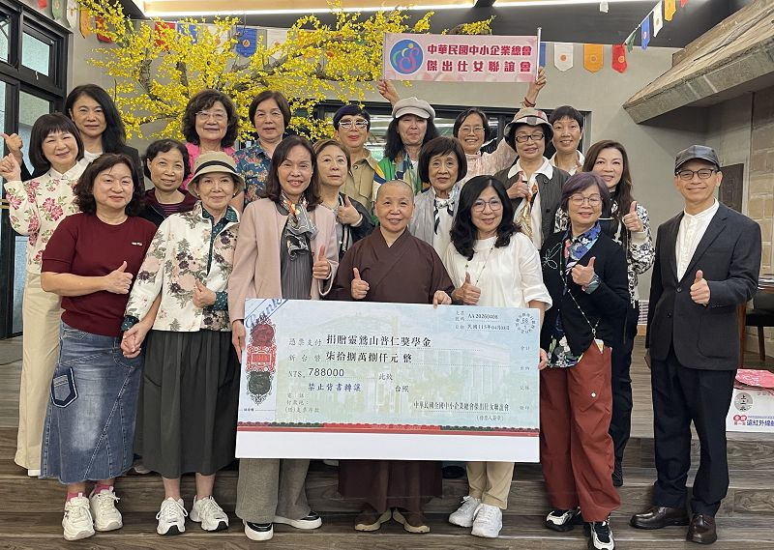

【記者江宏志基隆報導】中華民國中小企業全國總會磐石獎仕女聯誼會，日前由會長陳鳳雪率領二十多位會員姊妹，自台北出發前往新北市貢寮福隆，走訪靈鷲山無生道場，並捐贈近百萬元善款予靈鷲山慈善基金會，以實際行動支持該會長年推動的「普仁獎」，為品格教育與弱勢學童注入溫暖力量。

當日一行人在細雨綿綿中抵達靈鷲山，群山環抱、雲霧繚繞，無生道場莊嚴清淨，展現出遠離塵囂的靈修氛圍。該道場由心道法師創建，是融合宗教修行、心靈教育與生態理念的重要聖地，長年推動「愛與和平」理念，亦為眾多信眾心靈寄託之所。

這次捐贈活動由妙慧法師代表心道法師親自接待並接受善款，對仕女聯誼會長期關注社會公益、積極投入慈善行動表達誠摯感謝。妙慧法師表示，「普仁獎」設立至今已逾23年，始終秉持「品格教育」為核心精神，專門表揚在逆境中仍堅持正向、努力向學的孩子們，這些孩子被稱為「小太陽」，象徵在困境中仍能散發光與熱。

「普仁獎」由心道法師所創立，強調「教育翻轉人生，品德奠定根本」，鼓勵孩子在成長過程中，即使面對家庭或環境困難，仍能堅守正直、善良與努力的價值觀。多年來已幫助無數學童建立自信，勇敢追尋夢想，也為社會培養更多具備正能量的未來希望。

中華民國中小企業全國總會磐石獎仕女聯誼會長期秉持「取之社會、用之社會」的理念，凝聚女性企業家的溫暖力量，積極參與各項公益活動。此次姊妹們將愛心化為實際行動，把溫暖帶進靈鷲山，在風雨中完成這場別具意義的捐贈行動，更展現出堅定而柔韌的女性力量。

會長陳鳳雪表示，感謝仕女會社會服務組，組員陳寶如，李密，江靜君，楊雅雲，，邱白伶，李純，遠從羅東出席参加郭令芳，等20多位姐妹們的出席參加，共同關懷孩子社會的未來，「小太陽」更是需要被呵護與鼓勵的一群，希望透過此次拋磚引玉，喚起更多社會善心，共同關注品格教育與弱勢學童成長，讓愛心持續擴散。

活動最後，仕女聯誼會成員也在道場內金佛殿巡禮，天眼門敲平安鍾，祈福禮佛，期盼這份善的力量能持續綿延，讓每一位「小太陽」未來都能成為照亮他人的「大太陽」，將溫暖與希望回饋社會，形成正向循環。

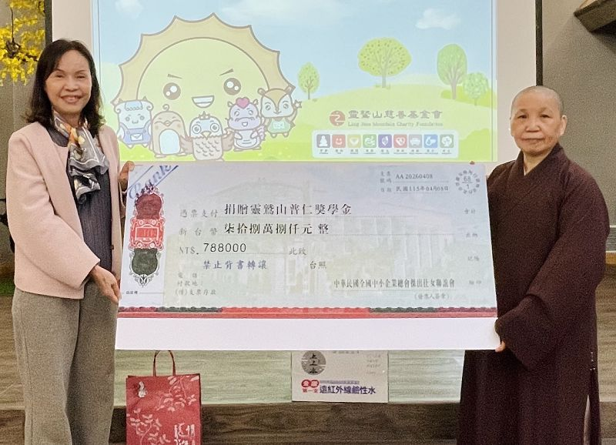
會長陳鳳雪致贈善款妙慧法師代表接受。（仕女會提供）

https://taiwanreports.com/archives/980026

